Franciszek Kalembkiewicz
06.11.2024r.

Sprawozdanie Symulacja Komputerowa – Lista 4

- Kod
from datetime import datetime
import uniform
from scipy import stats
from scipy.stats import skew, kurtosis, uniform, t, norm, wilcoxon
import math
import random
import numpy as np
import matplotlib.pyplot as plt
import scipy
from scipy import stats
def sum_of_digits(number):
return sum(int(digit) for digit in str(number))
def linear_congruential_generator(seed, multiplier, increment, modulus):
return (multiplier * seed + increment) % modulus
def generate_uniform_sequence(seed, multiplier, increment, modulus, n, m):
sequence_15 = []
sequence_120 = []
current = seed
for _ in range(n):
current = linear_congruential_generator(current, multiplier, increment, modulus)
uniform_number = (current / modulus) * 2 - 1
sequence_15.append(uniform_number)
for _ in range(m):
current = linear_congruential_generator(current, multiplier, increment, modulus)
uniform_number = (current / modulus) * 2 - 1
sequence_120.append(uniform_number)
return sequence_15, sequence_120
def histogram(array, n):
# Tworzenie histogramu
plt.hist(array, bins=10, density=True, alpha=0.6, color='g', edgecolor='black')
# Ręczne określenie przedziału x i funkcji gęstości
x = [-1 + i * 0.01 for i in range(201)] # Generowanie wartości od -1 do 1 z krokiem 0.01
uniform_pdf = [1 / 2 for _ in x] # Gęstość rozkładu równomiernego U(-1,1), stała wartość 1/2
# Rysowanie funkcji gęstości
plt.plot(x, uniform_pdf, label="Teoretyczna gęstość rozkładu U(-1,1)", color='r')
# Ustawienia wykresu
plt.title(f"Histogram dla ciągu {n} elementów z funkcją gęstości U(-1,1)")
plt.xlabel("Wartości")
plt.ylabel("Gęstość")
plt.legend()
# Wyświetlenie wykresu
plt.show()
#a.1) Generator liczb losowych
current_time = datetime.now().strftime("%H%M%S%f")
seed = sum_of_digits(int(current_time))
multiplier = 1103515245
increment = 12345
modulus = 2**31
tab_15, tab_120 = generate_uniform_sequence(seed, multiplier, increment, modulus, 15, 120)
#a.2)
tab_15_random = []
tab_120_random = []
for i in range(0,15):
random_number = random.uniform(-1,1)
tab_15_random.append(random_number)
for i in range(0,120):
random_number = random.uniform(-1,1)
tab_120_random.append(random_number)
def testy_statystyczne(tab_15, tab_120):
#b)
#Średnia
mean_15 = np.mean(tab_15)
mean_120 = np.mean(tab_120)
#Mediana
median_15 = np.median(tab_15)
median_120 = np.median(tab_120)
#Moda
mode_15 = stats.mode(tab_15)
mode_120 = stats.mode(tab_120)
#Odchylenie standardowe
std_dev_15 = np.std(tab_15)
std_dev_120 = np.std(tab_120)
#Wariancja
var_15 = np.var(tab_15)
var_120 = np.var(tab_120)
#Skośność
skew_15 = stats.skew(tab_15)
skew_120 = stats.skew(tab_120)
#Kurtoza
kurt_15 = stats.kurtosis(tab_15)
kurt_120 = stats.kurtosis(tab_120)
#Zakres (Wybrana)
range_15 = np.max(tab_15) - np.min(tab_15)
range_120 = np.max(tab_120) - np.max(tab_120)
# Wartości teoretyczne dla rozkładu U(-1, 1)
teo_mean = 0
teo_median = 0
teo_mode = "Brak, szansa na wylosowanie dwóch tych samych liczb jest praktycznie niemożliwa"
teo_std_dev = (1 / (3 ** 0.5)) # sqrt(1/3)
teo_var = 1 / 3
teo_skew = 0
teo_kurt = -6 / 5
teo_range = 2
#d.1
print("\nTest Kolmogorova-Smirnova")
dane = np.sort(tab_15)
n = len(dane)
ecdf = np.arange(1, n+1) / n
teo_dystrybuanta = uniform.cdf(dane, loc=-1, scale=2)
D_plus = np.abs(ecdf - teo_dystrybuanta)
D_minus = np.abs(teo_dystrybuanta - np.arange(0, n) / n)
D = np.max([D_plus, D_minus])
alpha = 0.05
D_kryt = 0.351
print("H0: nasz rozkład jest normalny")
print("HA: nasz rozkład NIE jest normalny")
print("Poziom istotności alfa = 5%")
print(f"Wartośc testu D wynosi: {D}")
print(f"Wartość krytyczna dla testu Kolmogorova-Smirnova wynosi: {D_kryt}")
if D > D_kryt:
print("Odrzucamy H0")
else:
print("Nie ma podstaw do odrzucenia H0")
print("\nTest Kolmogorova-Smirnova dla 120")
dane = np.sort(tab_120)
n = len(dane)
ecdf = np.arange(1, n+1) / n
teo_dystrybuanta = uniform.cdf(dane, loc=-1, scale=2)
D_plus = np.abs(ecdf - teo_dystrybuanta)
D_minus = np.abs(teo_dystrybuanta - np.arange(0, n) / n)
D = np.max([D_plus, D_minus])
alpha = 0.05
D_kryt = 0.124
print("H0: nasz rozkład jest normalny")
print("HA: nasz rozkład NIE jest normalny")
print("Poziom istotności alfa = 5%")
print(f"Wartośc testu D wynosi: {D}")
print(f"Wartość krytyczna dla testu Kolmogorova-Smirnova wynosi: {D_kryt}")
if D > D_kryt:
print("Odrzucamy H0")
else:
print("Nie ma podstaw do odrzucenia H0")
#Porównanie wartości
print(f"\nŚrednia obliczona dla ciągu 15 to {mean_15}, dla 120 to {mean_120}, a teoretyczna wartość dla rozkładu (-1, 1) to {teo_mean}")
print(f"Mediana obliczona dla ciągu 15 to {median_15}, dla 120 to {median_120}, a teoretyczna wartość dla rozkładu (-1, 1) to {teo_median}")
if int(mode_15.count.item()) > 1 or int(mode_120.count.item()) > 1:
print(f"Moda obliczona dla ciągu 15 to {mode_15} i wystąpiła {mode_15.count.item()}, dla 120 to {mode_120} i wystąpiła {mode_120.count.item()},"
f"a teoretyczna wartość dla rozkładu (-1, 1) nie istnieje")
else:
print("Moda dla ciągu 15, 120 i rozkładu (-1, 1) nie istnieje")
print(f"Odchylenie standardowe obliczone dla ciągu 15 to {std_dev_15}, dla 120 to {std_dev_120}, a teoretyczna wartość dla rozkładu (-1, 1) to {teo_std_dev}")
print(f"Wariancja obliczona dla ciągu 15 to {var_15}, dla 120 to {var_120}, a teoretyczna wartość dla rozkładu (-1, 1) to {teo_var}")
print(f"Skośność obliczona dla ciągu 15 to {skew_15}, dla 120 to {skew_120}, a teoretyczna wartość dla rozkładu (-1, 1) to {teo_skew}")
print(f"Kurtoza obliczona dla ciągu 15 to {kurt_15}, dla 120 to {kurt_120}, a teoretyczna wartość dla rozkładu (-1, 1) to {teo_kurt}")
print(f"Zakres obliczony dla ciągu 15 to {range_15}, dla 120 to {range_120}, a teoretyczna wartość dla rozkładu (-1, 1) to {teo_range}\n")
#c)
histogram(tab_15, 15)
histogram(tab_120, 120)
#d.2)
print("Założenia")
print("H0: Średnia z próby równa się 0")
print("HA: Średnia z próby NIE równa się 0")
print("\ntest t dla próby 15")
t = ((mean_15) - 0) / std_dev_15 * math.sqrt(15)
# Obliczanie wartości krytycznej
alfa = 0.05 / 2
df = 15 - 1
war_kryt_15 = scipy.stats.t.ppf(1 - alfa, df)
print(f"Wartośc testu t wynosi: {t}")
print(f"Wartość krytyczna dla testu studenta wynosi: {war_kryt_15}")
if abs(t) > war_kryt_15:
print("Odrzucamy H0")
else:
print("Nie ma dowodów na odrzucenie H0")
print("\ntest z dla próby 120")
print("H0: Średnia z próby równa się 0")
print("HA: Średnia z próby NIE równa się ")
z = (mean_120 - 0) / std_dev_120 * math.sqrt(120)
alfa = 0.05 / 2
war_kryt_120 = scipy.stats.norm.ppf(1 - alfa)
print(f"Wartośc testu z wynosi: {z}")
print(f"Wartość krytyczna dla testu Z wynosi: {war_kryt_120}")
if abs(t) > war_kryt_120:
print("Odrzucamy H0")
else:
print("Nie ma dowodów na odrzucenie H0")
def sum_of_digits(number):
return sum(int(digit) for digit in str(number))
def linear_congruential_generator(seed, multiplier, increment, modulus):
return (multiplier * seed + increment) % modulus
def generate_uniform_sequence(seed, multiplier, increment, modulus, length):
sequence = []
current = seed
for _ in range(length):
current = linear_congruential_generator(current, multiplier, increment, modulus)
uniform_number = (current / modulus) * 2 - 1
sequence.append(uniform_number)
return sequence, current
# Parametry dla generatora LCG
current_time = datetime.now().strftime("%H%M%S%f")
seed = sum_of_digits(int(current_time))
multiplier = 1103515245
increment = 12345
modulus = 2**31
alpha = 0.05
n15 = 15
n120 = 120
means_15_LCG = []
means_120_LCG = []
means_15_random = []
means_120_random = []
for _ in range(250):
sample_15_LCG, current = generate_uniform_sequence(seed, multiplier, increment, modulus, n15)
seed = current
sample_120_LCG, current = generate_uniform_sequence(seed, multiplier, increment, modulus, n120)
means_15_LCG.append(np.mean(sample_15_LCG))
means_120_LCG.append(np.mean(sample_120_LCG))
# Generator random.uniform dla 15-elementowej i 120-elementowej próbki
sample_15_random = [random.uniform(-1, 1) for _ in range(n15)]
sample_120_random = [random.uniform(-1, 1) for _ in range(n120)]
means_15_random.append(np.mean(sample_15_random))
means_120_random.append(np.mean(sample_120_random))
# Obliczenie średnich i wariancji z tablic średnich
mean_lcg_n15 = np.mean(means_15_LCG)
variance_lcg_n15 = np.var(means_15_LCG, ddof=1)
mean_random_n15 = np.mean(means_15_random)
variance_random_n15 = np.var(means_15_random, ddof=1)
mean_lcg_n120 = np.mean(means_120_LCG)
variance_lcg_n120 = np.var(means_120_LCG, ddof=1)
mean_random_n120 = np.mean(means_120_random)
variance_random_n120 = np.var(means_120_random, ddof=1)
def test_wilcoxon(tab_15, tab_120): # Test Wilcoxona dla parowanych danych
stat, p_value = stats.wilcoxon(tab_15, tab_120)
print("Statystyka testowa:", stat)
print("Wartość p:", p_value)
# Interpretacja wyniku
alpha = 0.05 # Poziom istotności
if p_value < alpha:
print("Odrzucamy hipotezę zerową - mediany dwóch tablic różnią się")
else:
print("Nie ma podstaw do odrzucenia hipotezy zerowej - mediany dwóch tablic są podobne")
def test_Kolmogorova_dla_srednich(tab_15, tab_120):
print("\nTest Kolmogorova-Smirnova dla 15")
stat, p_value = stats.kstest(tab_15, 'norm')
print("H0: nasz rozkład jest normalny")
print("HA: nasz rozkład NIE jest normalny")
print("Poziom istotności alfa = 5%")
print("Statystyka testowa:", stat)
print("Wartość p:", p_value)
alpha = 0.05 # Poziom istotności
if p_value < alpha:
print("Odrzucamy hipotezę zerową - dane nie pochodzą z rozkładu normalnego")
else:
print("Nie ma podstaw do odrzucenia hipotezy zerowej - dane mogą pochodzić z rozkładu normalnego")
print("\nTest Kolmogorova-Smirnova dla 120")
stat, p_value = stats.kstest(tab_120, 'norm')
print("H0: nasz rozkład jest normalny")
print("HA: nasz rozkład NIE jest normalny")
print("Poziom istotności alfa = 5%")
print("Statystyka testowa:", stat)
print("Wartość p:", p_value)
alpha = 0.05 # Poziom istotności
if p_value < alpha:
print("Odrzucamy hipotezę zerową - dane nie pochodzą z rozkładu normalnego")
else:
print("Nie ma podstaw do odrzucenia hipotezy zerowej - dane mogą pochodzić z rozkładu normalnego")
print("----------PRÓBA LCG----------")
testy_statystyczne(tab_15, tab_120)
print("\n\n\n\n----------PRÓBA RANDOM.UNIFORM----------")
testy_statystyczne(tab_15_random, tab_120_random)
print("\n-------------------------Test dla średnich z 250 pomiarów---------------------------\n")
print("-----------PRÓBA Kolmogorova-Smirnova----------")
print(print("----------PRÓBA LCG----------"))
test_Kolmogorova_dla_srednich(means_15_LCG, means_120_LCG)
print("----------PRÓBA RANDOM.UNIFORM----------")
test_Kolmogorova_dla_srednich(means_15_random, means_120_random)
print("----------TEST Wilcoxona----------------")
print("Próba dla 15")
test_wilcoxon(means_15_LCG, means_15_random)
print("\nPróba dla 120")
test_wilcoxon(means_120_LCG, means_120_random)

- Omówienie zadania
- Zaimplementować wybrany generator liczb pseudolosowych dla rozkładu równomiernego 𝑈(−1,1).
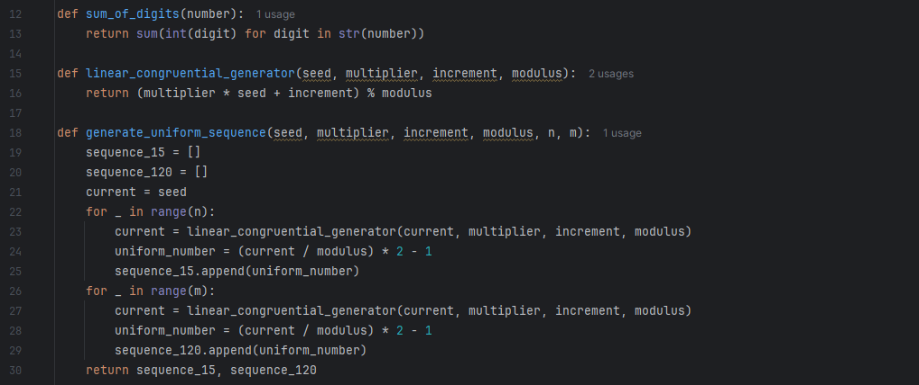
Zaimplementowałem generator liczb pseudolosowych LCG dla rozkładu równomiernego U(-1,1).

- Z pomocą zaimplementowanego generatora liczb pseudolosowych (dla rozkładu równomiernego 𝑈(−1,1)) - wygenerować ciągi o długości 15 i 120 elementów
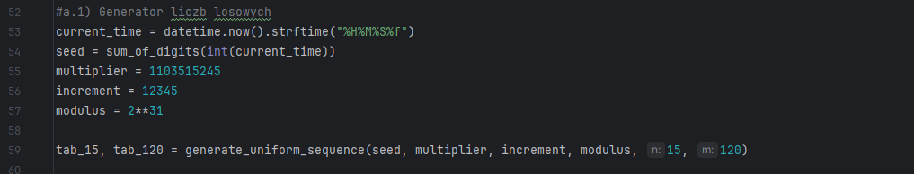
Przy użyciu zaimplementowanego generator, wygenerowałem 2 ciągi o długości 15 i 120
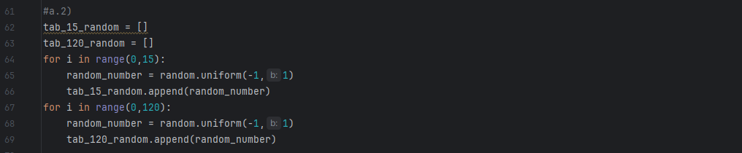
Wygenerowałem również 2 ciągi z przedziału od -1 do 1, jeden o długości 15 drugi 120. Do wygenerowania próbek użyłem funkcji random.uniform, które przydadzą się później to porównania prób

- Wyznaczyć najważniejsze statystyki dla prób z zad. a): średnią, medianę, modę, odchylenie standardowe, wariancję, skośność, kurtozę oraz co najmniej jeszcze jedną wybraną przez studenta. Odnieść wyliczone wartości do odpowiednich statystyk rozkładu równomiernego 𝑈(−1,1) oraz wartości statystyk dla odpowiednich ciągów uzyskanych w zad. b) Listy 2

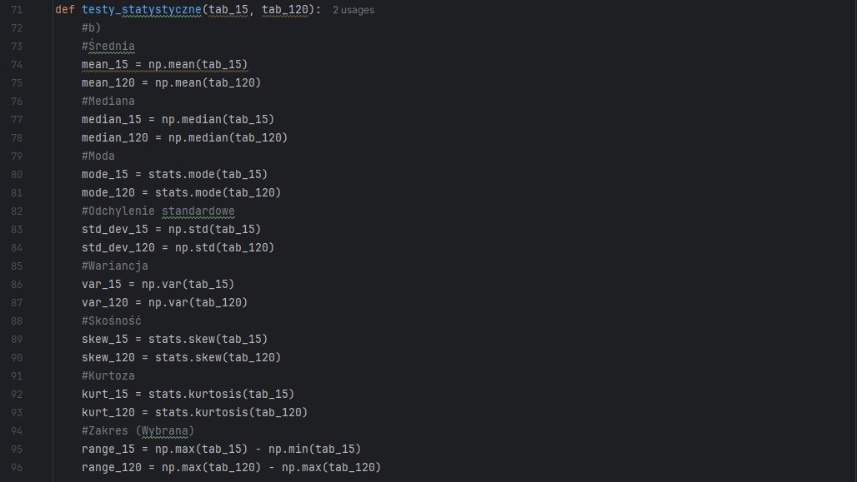

Wyznaczyłem najważniejsze statystyki dla dwóch ciągów:
średnią, mediane, mode, odchylenie standardowe, wariancje, skośność, kurtoze i wybrany przeze mnie zakres
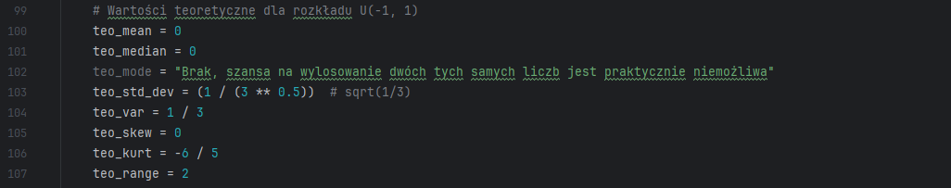
Przypisałem wartości dla teoretycznych najważniejszych statystyk rozkładu
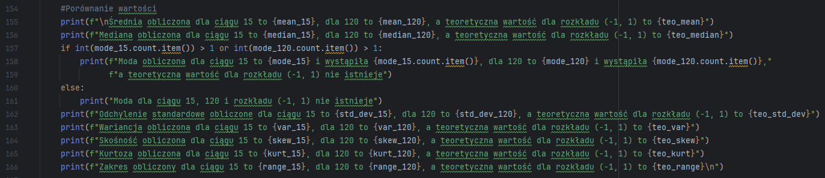
Odniosłem wyliczone wartości dla ciągów, do teoretycznych statystyk rozkładu
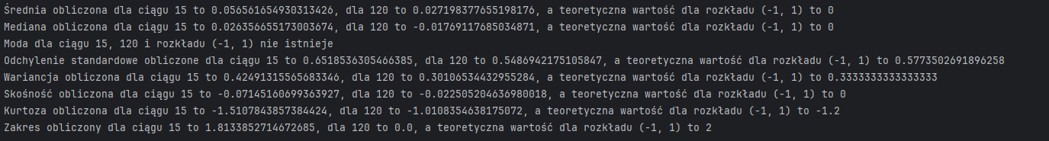
Wynik programu dla generatora LCG
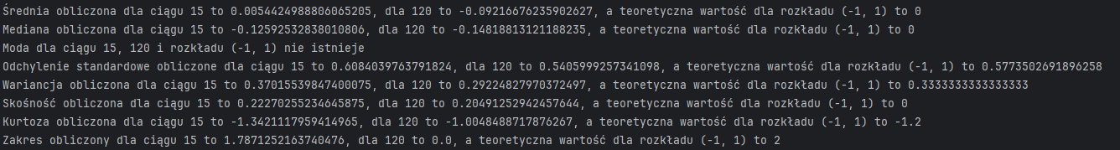
Wynik programu dla generatora funkcji random.uniform

- Wykreślić histogramy dla obu wygenerowanych ciągów (prób) i porównać z kształtem funkcji gęstości rozkładu równomiernego 𝑈(−1,1) oraz kształtami odpowiednich histogramów uzyskanych w zad. c) Listy 2
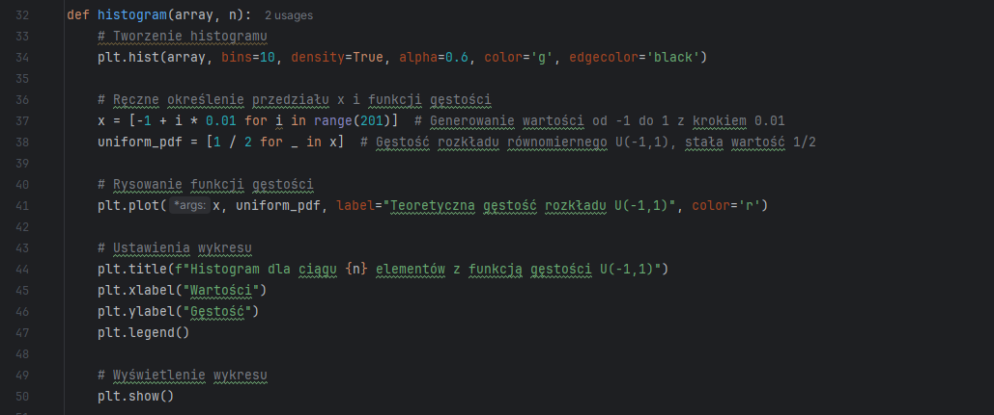
Wygenerowałem histogramy dla dwóch ciągów, przedstawiają one rozkład wartości w każdej z prób stworzonych przez zaimplementowany generator LCG.
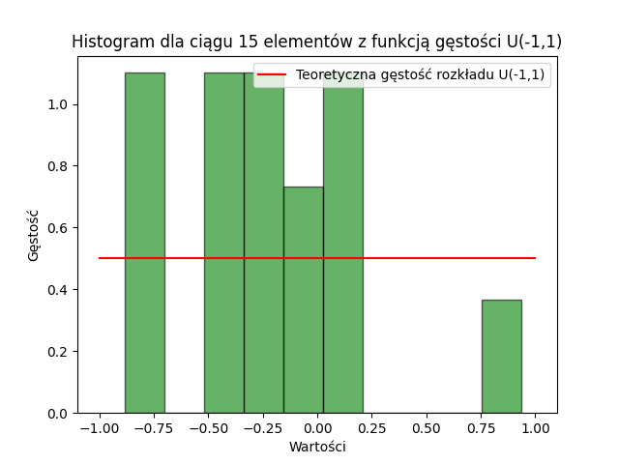
Histogram 1 dla 15 elementów wygenerowanych zaimplementowanym generatorem LCG z funkcją gęstości (-1,1)
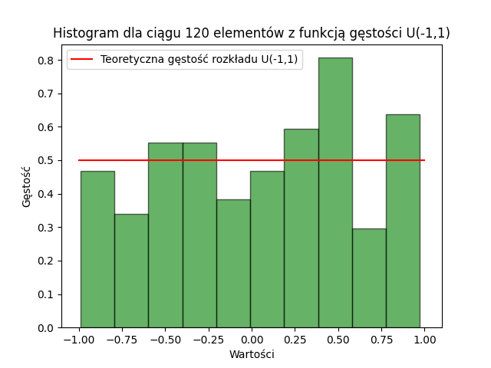
Histogram 2 dla 120 elementów wygenerowanych zaimplementowanym generatorem LCG z funkcją gęstości (-1,1)
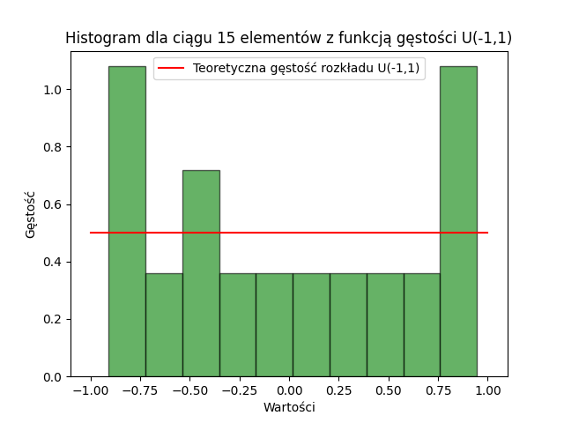
Histogram 3 dla 15 elementów wygenerowanych zaimplementowanym generatorowych funkcją random.uniform z funkcją gęstości (-1,1)
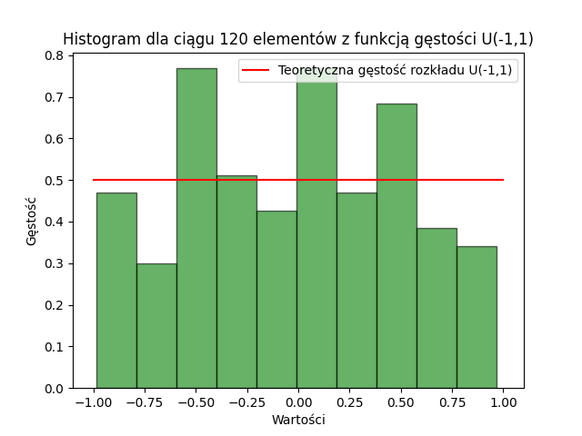
Histogram 4 dla 120 elementów wygenerowanych zaimplementowanym generatorowych funkcją random.uniform z funkcją gęstości (-1,1)

Czerwona linia na histogramach oznacza teoretyczną funkcje gęstości
rozkładu równomiernego U(-1,1).
Na histogramie dla 15 elementów można zauważyć odchylenie, co jest wynikiem małej ilości prób.
Na histogramie dla 120 elementów można zauważyć bardziej zbliżone wartości do teoretycznej funkcji gęstości rozkładu równomiernego.

Porównując oba generatory ze sobą, jeden zaimplementowany przeze mnie, drugi wbudowany możemy wyciągnąć następujące wnioski.
Histogramy dla prób 15 elementów, różnią się od siebie lecz jest to usprawiedliwione małą liczebnością próby.
Histogramy dla prób 120 elementów, wyglądają na pierwszy rzut oka podobnie

- Sprawdzić testami statystycznym czy średnie z prób równe są 0 oraz czy średnie odpowiednich prób uzyskanych w zad. b) tej listy oraz zad. a) Listy 2 są równe.

TEST Kolmogorova-Smirnova by sprawdzić czy rozkład jest normalny
Hipoteza zerowa (H0): Nasz rozkład jest normalny
Hipoteza alternatywna (H1): Nasz rozkład NIE jest normalny
Przyjęty poziom istotności to 5%, wartość krytyczna dla próby z ciągiem 15 liczb to 0.351, a dla próby 120 to 0.124

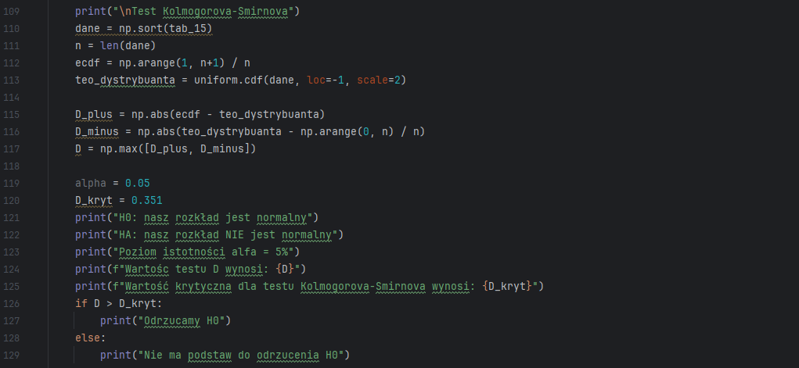
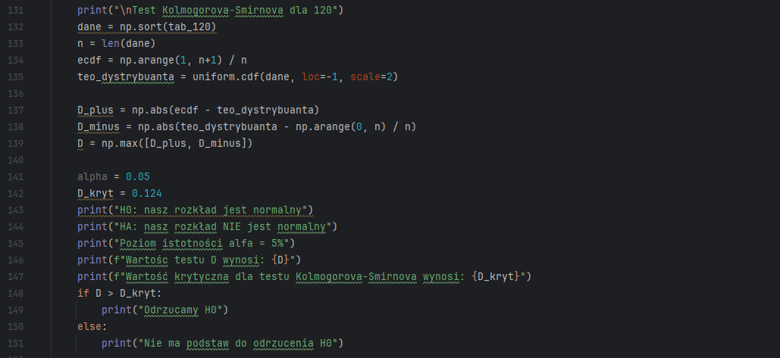
Test przeprowadzony na próbkach wygenerowanych przez zaimplementowany generator LCG, pierwszy dla próbki z 15 wynikami drugi dla 120
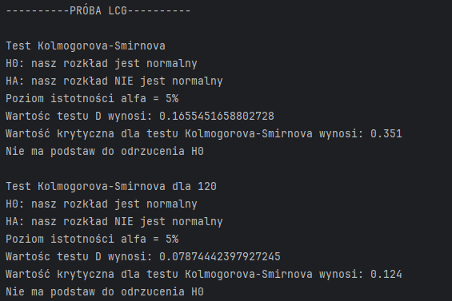
Test przeprowadzony na próbkach wygenerowanych przez funkcje random.uniform, pierwszy dla próbki z 15 wynikami drugi dla 120
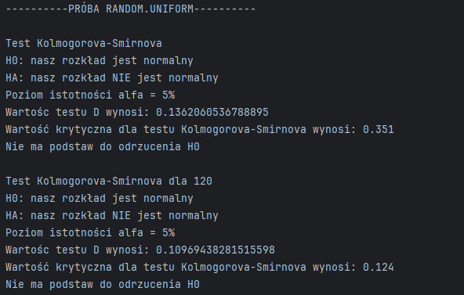

Gdy już sprawdziliśmy że rozkłady są normalne możemy przejść do sprawdzenia testu Studenta i testu Z, lecz upewnijmy się że wymogi się zgadzają

Wymogi do przeprowadzenia testu.
- Rozkład normalny (Właśnie sprawdzony)
-Mała próbka do 30 dla testu studenta (Testem sprawdzimy ciąg 15, zgadza się)
-Nieznana wariancja populacji (zgadza się)
-Duża próbka od 30 dla testu z (Testem sprawdzimy ciąg 120, zgadza się)

Przechodzimy do testów

- Test Studenta dla próby „15”
Hipoteza zerowa (H0): Średnia z próby równa się 0
Hipoteza alternatywna (H1): Średnia z próby nie równa się 0
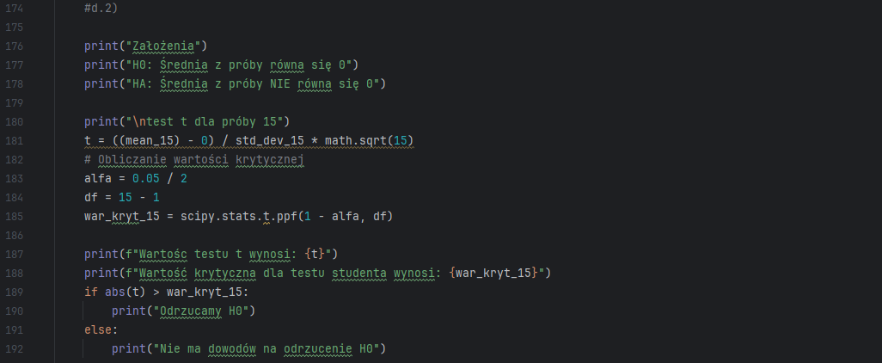
Ciąg „15” wygenerowany generatorem LCG
Przyjęty poziom istotności to 5%
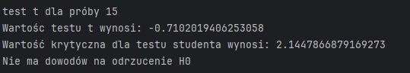
Ciąg „15” wygenerowanych generatorem funkcji random.uniform
Przyjęty poziom istotności to 5%
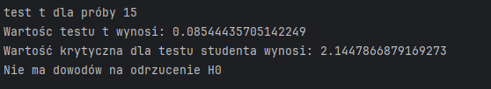

- Test Z dla próby „120”
Hipoteza zerowa (H0): Średnia z próby równa się 0
Hipoteza alternatywna (H1): Średnia z próby nie równa się 0
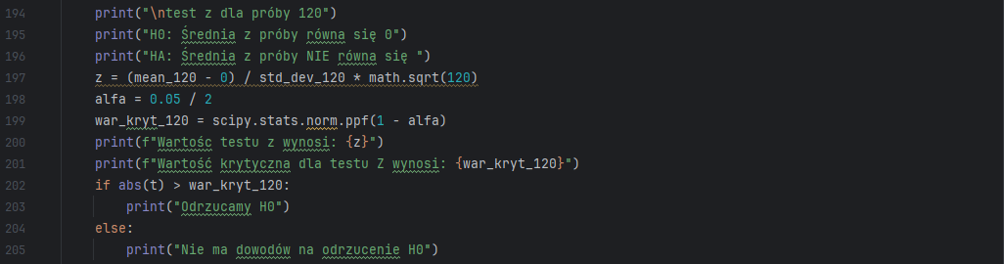
Ciąg „120” wygenerowany generatorem LCG
Przyjęty poziom istotności to 5%
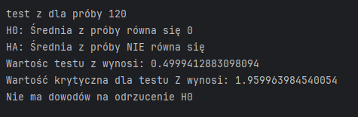
Ciąg „120” wygenerowanych generatorem funkcji random.uniform
Przyjęty poziom istotności to 5%
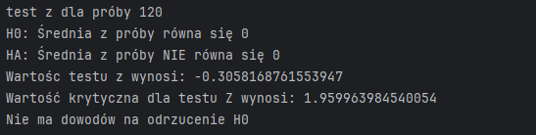

Stworzyłem tablice z 250 średnimi z losowań z naszego rozkładu. Tablice stworzyłem dla generatora i funkcji random
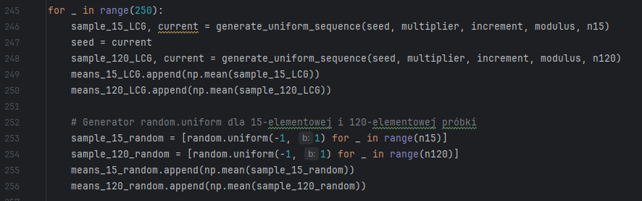

Sprawdziłem czy nasze próbki (Tablice ze średnimi) pochodzą z rozkładu normalnego, przeprowadziłem próbe Kolmogorova-Smirnova
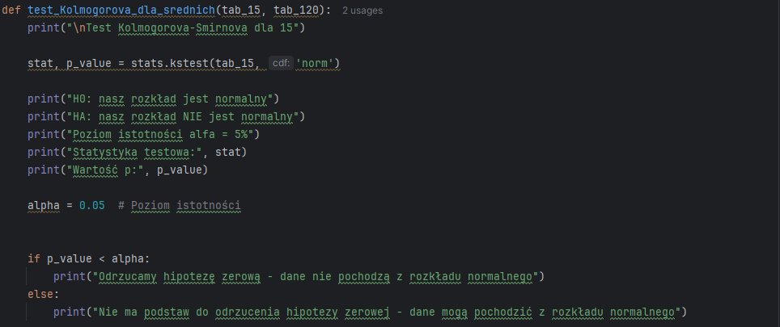
Wyniki:
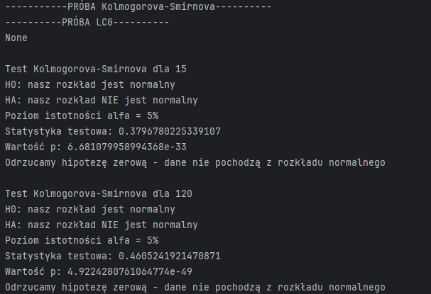
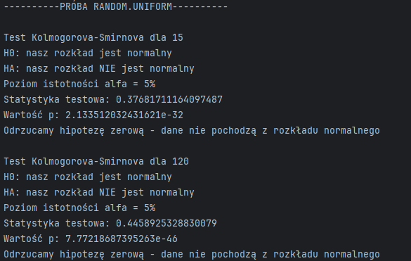
Wyniki wskazują, że nasze liczby nie pochodzą z rozkładu normalnego, dlatego do sprawdzenia hipotezy musimy użyć funkcji która nie wymaga rozkładu normalnego. Przykładem takiej jest Test Wilcoxona która bada mediany, lecz Pani powiedziała że w przypadku badania średnich też możemy go użyć (Przynajmniej tak zrozumiałem).

Test Wilcoxona jest przydatny, gdy:
- Dane są sparowane (np. pomiary tej samej próbki przed i po interwencji).
- Próbki nie pochodzą z rozkładu normalnego, co czyni go alternatywą dla testu t-Studenta dla próbek zależnych, gdy założenie normalności nie jest spełnione.
Przechodzimy do testów
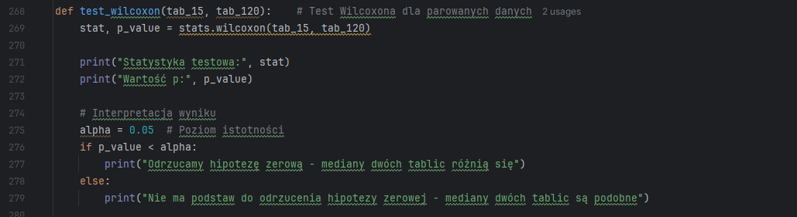
Wyniki:
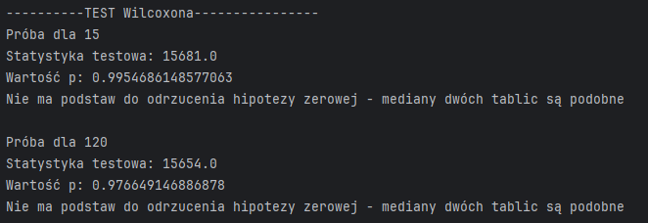
Test wskazał że nasze mediany są podobne więc możemy uznać że średnie są równe.

